哈尔滨工业大学

<<网络与信息安全>>
实验报告之一

(2015年度秋季学期)

姓名： | 张琦
学号： | 15S003055
学院： | 计算机学院
教师： | 余翔湛
实验一 恶意代码特征提取

- 实验目的
面向网络恶意代码的特征提取
  - 理解基于最长公共子序的协议特征提取方法
- 掌握网络恶意代码特征的提取流程
- 学习最长公共子序列的提取算法
  - 实现字符串最长公共子序列的提取算法
依据输入的字符串构建L(m,n)数组，利用L(m,n)数组查找两个字符串之间的最长公共子序列。
二. 实验内容
  - 流程图

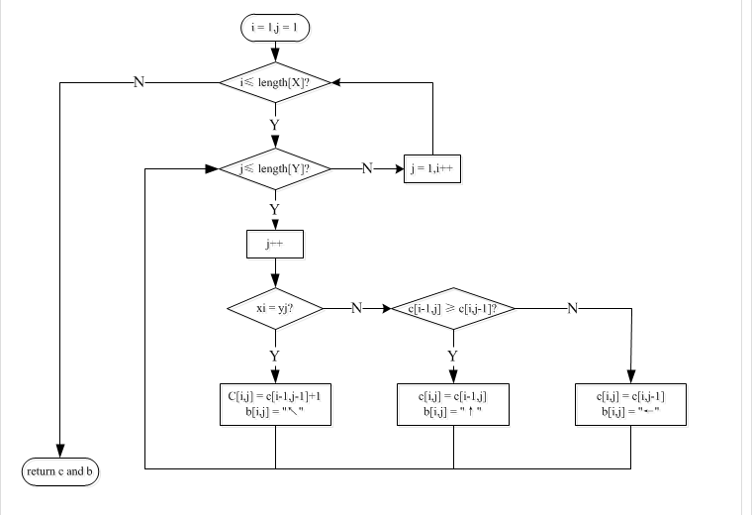

  - 算法设计
利用动态规划思想，构造递归表达式：
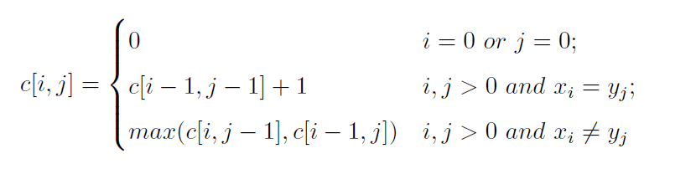
  - 数据结构及算法
引进一个二维数组c[][]，用c[i][j] 记录X[i] 与Y[j] 的LCS 的长度，并使用堆栈遍历整个树，以决定搜索的方向。
    - 使用递归生成数组c[][]
void LCSLength(char *x, char *y, int m, int n, int c[][MAXLEN], int b[][MAXLEN])
{
int i, j;

for(i = 0; i <= m; i++)
c[i][0] = 0;
for(j = 1; j <= n; j++)
c[0][j] = 0;
for(i = 1; i<= m; i++)
{
for(j = 1; j <= n; j++)
{
if(x[i-1] == y[j-1])
{
c[i][j] = c[i-1][j-1] + 1;
b[i][j] = 0;
}
else if(c[i-1][j] > c[i][j-1])
{
c[i][j] = c[i-1][j];
b[i][j] = 1;
}
else if(c[i-1][j] < c[i][j-1])
{
c[i][j] = c[i][j-1];
b[i][j] = -1;
}
else
{
c[i][j] = c[i][j-1];
b[i][j] = 2;
}
}
}
}

    - 遍历寻找所有的最长公共子序列
void PrintLCS(int b[][MAXLEN],int c[][MAXLEN], char *x,char *y, int i, int j,int dep,int str)
{
if(i == 0 || j == 0)
{
if(cnt == 0)
insert_mystr(mystack);
return;
}
if(b[i][j] == 0)
{
push(x[i-1]);
PrintLCS(b,c, x,y, i-1, j-1,dep+1,str);
pop();
}
else if(b[i][j] == 2)
{
PrintLCS(b,c, x,y, i, j-1,dep,str);
PrintLCS(b,c, x,y, i-1, j,dep,str+1);
}
else if(b[i][j] == 1)
PrintLCS(b,c, x,y, i-1, j,dep,str);
else
PrintLCS(b,c, x,y, i, j-1,dep,str);
}
  - 实验结果
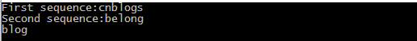
输入的两个字符串为cnblogs和belong
最长公共子序列为blog
三.程序源代码
#include <stdio.h>
#include <stdlib.h>
#include <string.h>
#define MAXLEN 100
#define MAXSTACK 2048
#define MAXSTR 100

char *mystr[MAXSTR] = {0};
char mystack[MAXSTACK] = {0};
int cnt = 0;
int c_str = 0;
int len = 0;

void insert_mystr(char *str)
{
int i;
int flag = 0;
int length = strlen(str);
for(i=0;i<c_str;i++)
{
if(!strcmp(mystr[i],str))
{
flag = 1;
break;
}
}
if(!flag)
{
mystr[c_str] = (char *)malloc(length+1);
strcpy(mystr[c_str],str);
mystr[c_str][length] = 0;
c_str++;
}
}

void init_stack()
{
memset(mystack,0,MAXSTACK);
cnt = len;
}

char push(char c)
{
if(cnt == 0)
return 0;
cnt--;
mystack[cnt] = c;
return c;
}

char pop()
{
char tmp;
if(cnt == len)
return 0;
tmp = mystack[cnt];
mystack[cnt] = 0;
cnt++;
return tmp;
}

void clear()
{
memset(mystack, 0, MAXSTACK);
cnt = 0;
}

void prt_stack()
{
printf("%s\n",&mystack[cnt]);
}

void LCSLength(char *x, char *y, int m, int n, int c[][MAXLEN], int b[][MAXLEN])
{
int i, j;

for(i = 0; i <= m; i++)
c[i][0] = 0;
for(j = 1; j <= n; j++)
c[0][j] = 0;
for(i = 1; i<= m; i++)
{
for(j = 1; j <= n; j++)
{
if(x[i-1] == y[j-1])
{
c[i][j] = c[i-1][j-1] + 1;
b[i][j] = 0;
}
else if(c[i-1][j] > c[i][j-1])
{
c[i][j] = c[i-1][j];
b[i][j] = 1;
}
else if(c[i-1][j] < c[i][j-1])
{
c[i][j] = c[i][j-1];
b[i][j] = -1;
}
else
{
c[i][j] = c[i][j-1];
b[i][j] = 2;
}
}
}
}

void PrintLCS(int b[][MAXLEN],int c[][MAXLEN], char *x,char *y, int i, int j,int dep,int str)
{
if(i == 0 || j == 0)
{
if(cnt == 0)
insert_mystr(mystack);
return;
}
if(b[i][j] == 0)
{
push(x[i-1]);
PrintLCS(b,c, x,y, i-1, j-1,dep+1,str);
pop();
}
else if(b[i][j] == 2)
{
PrintLCS(b,c, x,y, i, j-1,dep,str);
PrintLCS(b,c, x,y, i-1, j,dep,str+1);
}
else if(b[i][j] == 1)
PrintLCS(b,c, x,y, i-1, j,dep,str);
else
PrintLCS(b,c, x,y, i, j-1,dep,str);
}

int main()
{
char x[MAXLEN];
char y[MAXLEN];
printf("First sequence:");
scanf("%s", x);
printf("Second sequence:");
scanf("%s", y);
int b[MAXLEN][MAXLEN];
int c[MAXLEN][MAXLEN];
int m, n;
int i;

m = strlen(x);
n = strlen(y);

LCSLength(x, y, m, n, c, b);
len = c[m][n];
init_stack();

PrintLCS(b,c,x,y,m,n,0,0);

for(i=0 ;i<c_str;i++)
{
printf("%s\n",mystr[i]);
}

return 0;
}

